Vikingelandsbyens Venner

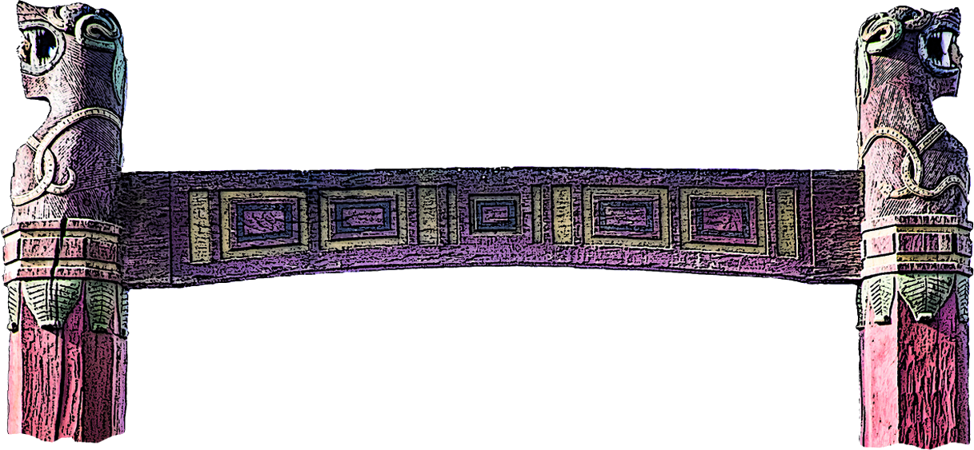

Referat af den 24. generalforsamling i Vikingelandsbyens Venner

Tirsdag den 6. marts 2018 kl. 19.00
i Vikingelandsbyens Multihus

Dagsorden ifølge vedtægterne:

- Valg af dirigent.
- Valg af referent.
- Bestyrelsens beretning og regnskab.
- Fastsættelse af kontingent.
- Fælles snak om året der gik, og hvad foreningen skal udrette i året 2018.
- Valg til bestyrelsen.
- Indkomne forslag.
- Eventuelt.
- Oplæsning og godkendelse af referatet.

Deltagere:
Maria N, Susanne, Bo, Elsebeth, Svend, Annitta, Pia, Bent, Thomas G, Jette, Ulla, Ralf, Poul Ewald, Ole R, Henrik, Ditte, Jørgen, Klaus.

1. Valg af dirigent.
Ulla blev valgt.
2. Valg af referent.
Jette blev valgt.
3. Bestyrelsens beretning og regnskab.
Jette aflagde bestyrelsens beretning og Bo aflagde regnskab. Generalforsamlingen godkendte beretning og regnskab.

4. Fastsættelse af kontingent.
Bestyrelses foreslog uændret kontingent:
100 kr. for et medlem (voksen fra 16 år)
150 kr. for en voksen og uanset antallet af børn
250 kr. for 2 voksne og uanset antallet af børn
Kontingent blev godkendt.

5. Fælles snak om året der gik, og hvad foreningen skal udrette i året 2018.
Pia fortalte om vores projekt i systuen, hvor vi er gået i gang med at producere uld fra bunden, vi renser uld, spinder, væver, farver og syr bukser osv.
Sommersolhverv / vinter
På grund af manglende tilmeldinger har solhverv været aflyst de sidste par år, hvad kan vi gøre:
Elsebeth fortalte om, at ”i gamle dage”, startede dagen med slagtning, der blev lavet mad fra det slagtede, det tog hele dagen, der var et formål og det var engagerende.
Thomas G synes, at vi skal holde det, så må man aflyse hvis ingen tilslutning
Ralf foreslår, at vi laver det omkring et emne.
Bo spørger, om det har betydning, om det er på selve dagen, ingen her mener, at det er vigtigt.
Thomas G foreslår, at vi laver arrangement ligesom dengang vi lavede bueskydningen.
Maria N synes, at det er tiltalende, at vi er sammen om en fælles opgave.
Annitta foreslår, at der bliver lavet et festudvalg. Ditte vil gerne være med i festudvalg.
Dirigenten konkluderer, at vi ikke skal afskaffe somme- og vintersolhverv, men give det et indhold.
Andre emner
Ole R foreslår, at vi allerede nu begynder at lave en ny gryde, da gryderne bliver meget brugt. Henrik foreslår, at han og Bent først laver et stativ til den nye gryde, der blev færdig til årsdagen 2017 først.
Ole R vil gerne fortsætte med tapet broderi. Maria O har ikke planer om flere tapeter, men i stedet at lave billedvæv fx som Oseberg og Overhögdal. Vi har muligheder for at få igangsat brodere lige med det samme, kontakt Jette. Ulla kan godt lave motiver.
Bo ønsker en inspirationstur. Maria N og Bo foreslår tur til Oslo inden det gamle vikingeskibsmuseum lukkes ned. Pia foreslår at vi tager til færøerne / Smyril line til deres viking arrangement, melder os til arrangementet og får rabat hos Smyril for vores deltagelse. Pia har mange kontakter. Maria N foreslår, at vi besøger Gotland og ser på sten og fremstilling.

6. Valg til bestyrelsen.
3 bestyrelsesmedlemmer for to år:
1. Bo Nielsen, Bo modtager genvalg. Bo blev genvalgt
2. Danny Wangsøe, Danny modtager ikke genvalg. Thomas Genborg blev valgt
3. Jette Bonde, Jette modtager genvalg. Jette blev genvalgt.
2 suppleanter for ét år:
På valg er
1. Annitta Jørgensen, Annitta modtager genvalg. Annitta blev genvalgt
2. Bent Stigsen, Bent modtager genvalg. Bent blev genvalgt
1 revisor for ét år:
På valg er
Pia Cederval Andersen. Pia modtager genvalg. Pia blev genvalgt
1 revisorsuppleant for ét år:
På valg er Bent Pedersen. Bent modtager genvalg. Bent blev genvalgt
Bent var ikke til stede på generalforsamling, men havde forhåndstilkendegivet at han modtog genvalg
3 medlemmer til koordinationsgruppe for børnemedbygger aktiviteter:
Ifølge vedtægterne § 3.1
Børne- og unge medlemmer kan deltage i særligt udvalgte medbyggeraftener, når de er ledsaget af et voksent medlem. En koordinationsgruppe, bestående af minimum tre voksne medlemmer planlægger i samråd med Vikingelandsbyens leder og Venneforeningens bestyrelse sæsonens børnemedbygger aktiviteter.
Der skal vælges 3 nye medlemmer Ditte Gregersen blev valgt

Der er dermed ikke nok medlemmer til umiddelbart at køre Børnebygger videre, i stedet må vi se på ideer til hvorledes vi kan få det til at fungere igen.
Klaus fortalte om forhistorien og Susanne fortalte om, hvorledes det hidtil har foregået. Klaus fortalte om en ide, ”spejder-projekt”, hvor man engagerer unge mennesker lige som spejderledere og idrætsledere. De unge får lommepenge løn for deres hjælp til at styre arbejdet med børnene og VLV/VL kunne være medinstruktør. Kristian har tilbudt at lave naturvejlederture. Klaus fortalte om Hugin og Munin gruppen fra Kroppedal og måske kunne man lave samarbejde der. Ulla foreslår, at Ditte i samarbejde med Klaus kontakter Kroppedal og ser hvad der sker. Henrik spørger om man ikke kunne invitere udenforstående, altså ikke medlemmer, til at være med nogle gange, inden de tog stilling til om de ville være medlemmer.
7. Indkomne forslag.
Der er ikke indkommet nogen forslag.

8. Eventuelt.
Der var ingen bemærkninger til eventuelt.

9. Oplæsning og godkendelse af referatet.
Efter kaffepause og indlæg fra Klaus der fortalte om Vikingelandsbyens aktuelle arbejde og planer, blev referatet læst op og godkendt.

Susanne fortalte, at Sveriges TV har en rigtig god serie om vikingetid. Den er på 3 afsnit og kan ses på
https://www.svtplay.se/vikingarnas-tid

